Фишман Денис Борисович Группа: ПВ225

Практика:

1. Написать JS-скрипт, который последовательно выводит ваше ФИО, затем город проживания, затем любимый цвет. Используйте команду alert.

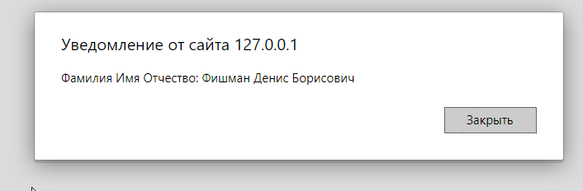

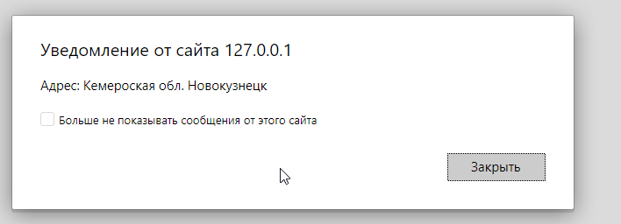

1. Написать JS-скрипт, в котором создается 3 переменных: a = 10, b = 15, c = 20, затем вывести эти переменных, а также значение их суммы и произведения. Протестировать скрипт записывая разные значения переменных.

